ТОГДА / СЕЙЧАС
Здание Первомайской райадминистрации
42.88360, 74.60032
Тогда · Frunze
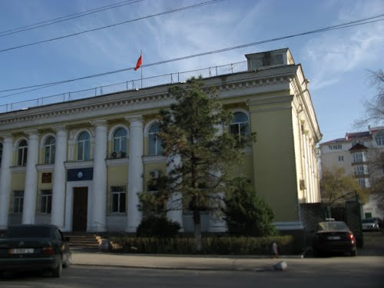
Сейчас · Bishkek


PISHPEK
No information has been found for this period yet
42.88360, 74.60032

Фотография пока не добавлена
ENGLISH
No information has been found for this period yet.

FRUNZE
The building of the Pervomaisky district administration
42.88360, 74.60032
Здание Первомайской райадминистрации
ENGLISH The building of the Pervomaisky district administration
﻿ The building of the Pervomaisky district administration The building of the Pervomaisky district administration.
Source: https://bimap.su/description/frunze/438_Pervomaiskii.txt · BIMAP
Фотографии и материалы принадлежат их авторам; лицензия не указана

BISHKEK
No information has been found for this period yet
42.88360, 74.60032
Современный вид; дата публикации в 2GIS · usupovv. kg
ENGLISH
No information has been found for this period yet.
Source: https://2gis.kg/bishkek/firm/70000001019338808/tab/photos · 2GIS
Фотография пользователя 2GIS; права принадлежат автору. Изображение показывается по внешней ссылке на 2GIS.

